**What is an Artificial Neural Network ?**



Tujuan dari ANN ( Artifical neural Network ) ya untuk **Transformasi** Input menjadi output yang di inginkan. Maksudnya kayak gini

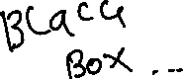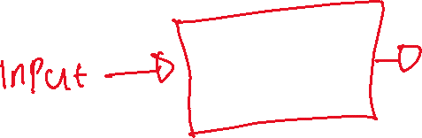

Ini contoh makusd dari pada input dan output:

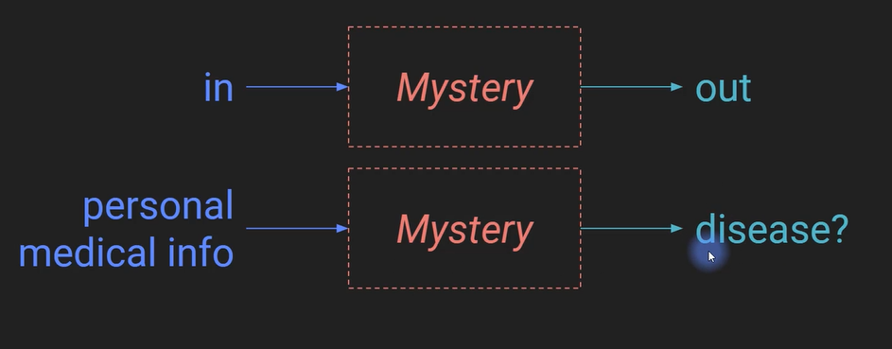

Nah, yang di black box /mystery itu adalah si ANN, sebenarnya di dalam ANN itu bukan black box sih, melainkan :

1. Komputasi – Komputasi Aritmatika sederhana seperti ( + , X ,/ , log) tapi seluruh komputasi sederhana tadi di gabungkan sehingga menjadi complex

Ann itu arsitketurnya kaya gini :

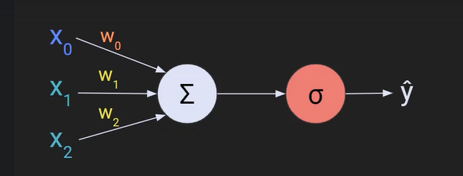

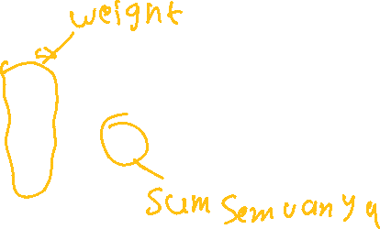

Oh iya **Ann sangat cocok** untuk **Studi kasus** yang membutuhkan **jawaban Non Linear**, **Non linear itu bukan garis lurus,** Misalnya sebaran **Label** kelasnya kaya gini :

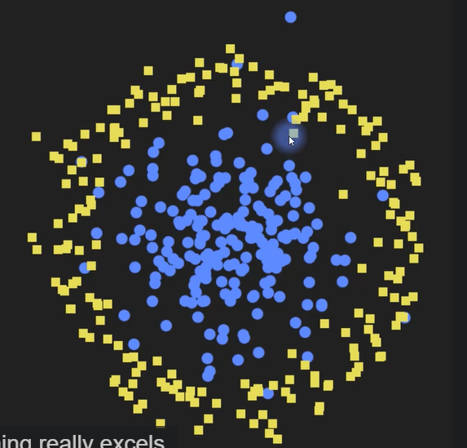Deep learning sangat cocok dengan permasalahan seperti ini, Why ? Ehe itu ada dikalkulasi nya boy. Kalau misalnya liat gambar sebelah, kita bisa mengetahui bahwasanya solusi yang tepat untuk mengklasifikasin gambar disebelah adalah dengan **Circle,** di statistic juga bisa loh, tapi karena ini course DL, so si **ANN** yang bakalan figure **Circle** yang dibutuhkan .

So sekarang,kita bakalan liat Kalkulasi di di ANN ya

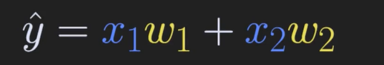

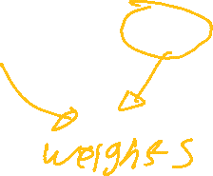

Weights ini bisa merepresentasikan **Sebuah** data berdampak besar terhadap output yang dihasilkan. Jadi kalau misalnya weightsnya mendekati 0, berarti **data** tersebut tidak memiliki pengaruh yang signifikan terhadap output yang dihasilkan. Oh iya itu kan formulanya untuk **linear**, sedangkan kasus di **complex Problems** datanya bersifat **Non-linear**, thus dengan **apply non-linear-function** kedalam rumus **linear tadi** dapat memberikan model ANN kesempatan untuk apporksimasi data non linear. But 1 ANN tidak dapat menyelesaikan permasalahan yang sangat kompleks, maka dari itu dibentuk lah kumpulan dari pada ANN,ANNs.

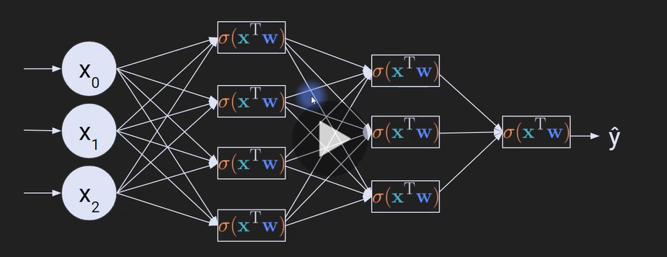

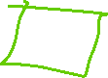

 Iniapa ? Itu mah **hasil dot product antara data dengan weights** lalu di apply **non-linear function.**

**Deep learning juga punya beberapa arstektor**

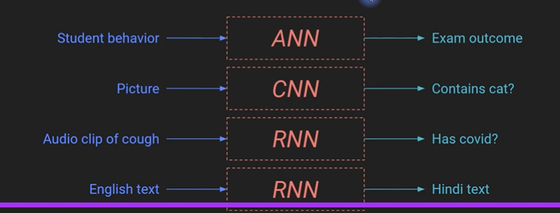

**Di Dunia nyata ada lebih banyak lagi, cuman itu yang sering di pakai.**